Các package cần install :
-Ads : Applovin Max SDK, nếu dùng AOA install GoogleMobileAds , Native install GoogleMobileAds-native
-Firebase : Analytics , Remote Config , Crashlytics (.Net 4)
-Notification : Pakage Manager -> Notification
-Facebook : FB sdk
-Appflyers : Appflyers sdk
-In App Reivew : install google.play.review

1.ADS
- Bên MKT sẽ cung cấp ID và list các network , dev install theo yêu cầu
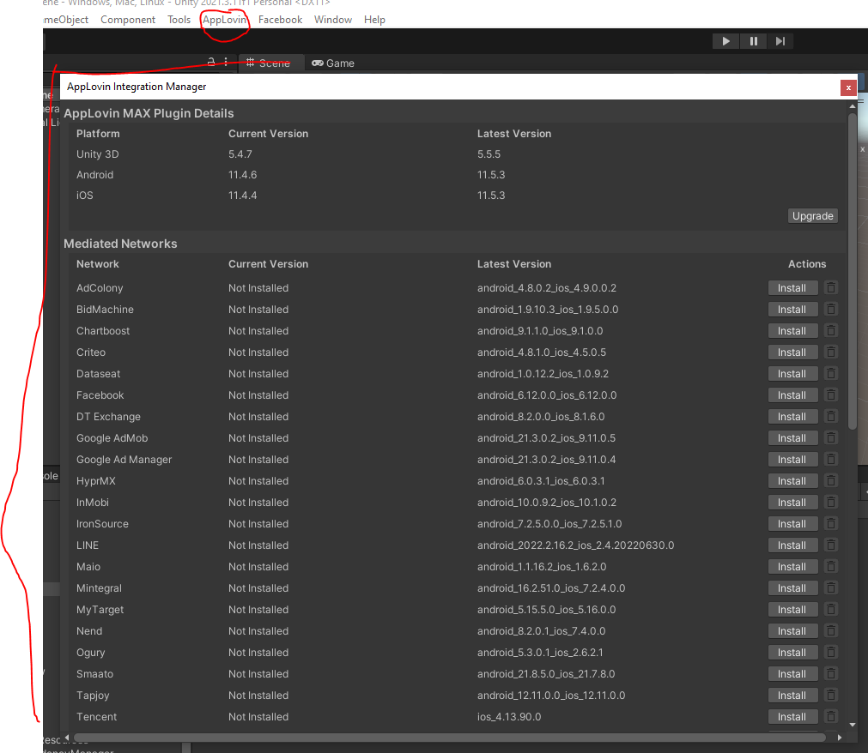

-Sửa id ở đây
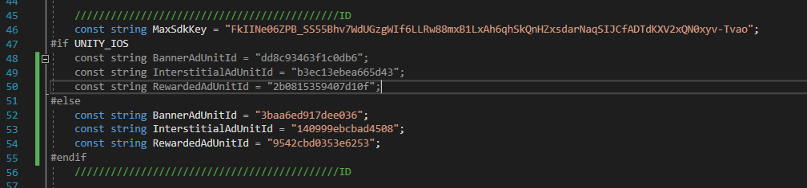

-Banner : auto show , có thể tắt auto show trong init baner để tự handle

-Inters : call AdsManager.Instance.ShowInterstitial

-Reward : call AdsManager.Instance.ShowRewardVideo

-Native : drag prefab đến vị trị muốn đặt (ID lấy từ remote config)

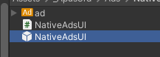

-App Open : call AdsManager.Instance.ShowAOA ,call khi loading xong vào game , còn khi chuyển từ app khác qua đã auto call (ID lấy từ remote config)

2. Notification :
Sửa content tại file này
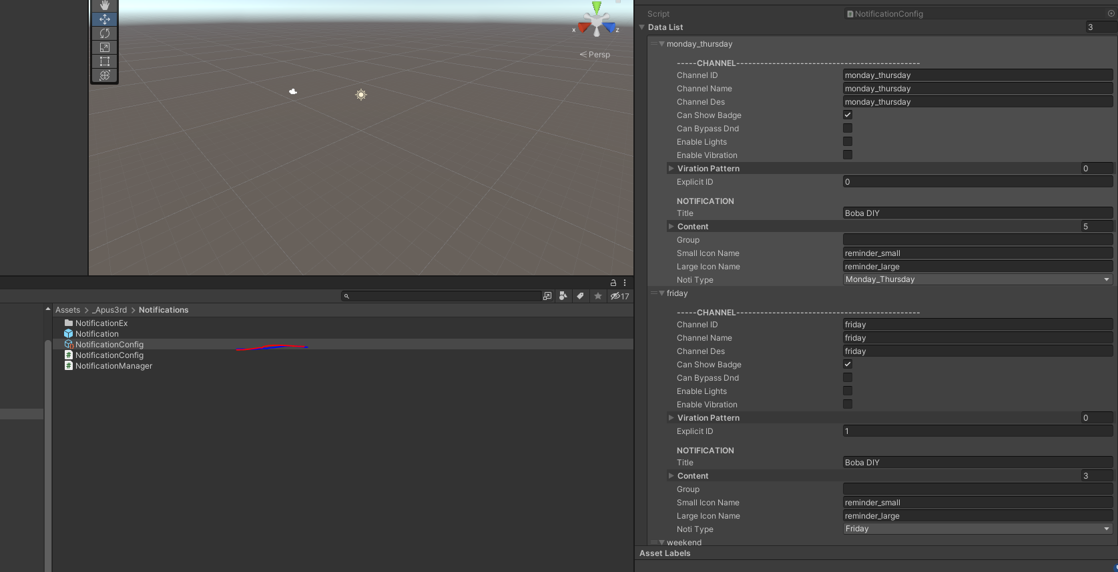

3. Facebook
Sửa id tại đây (Bên MKT sẽ cấp)
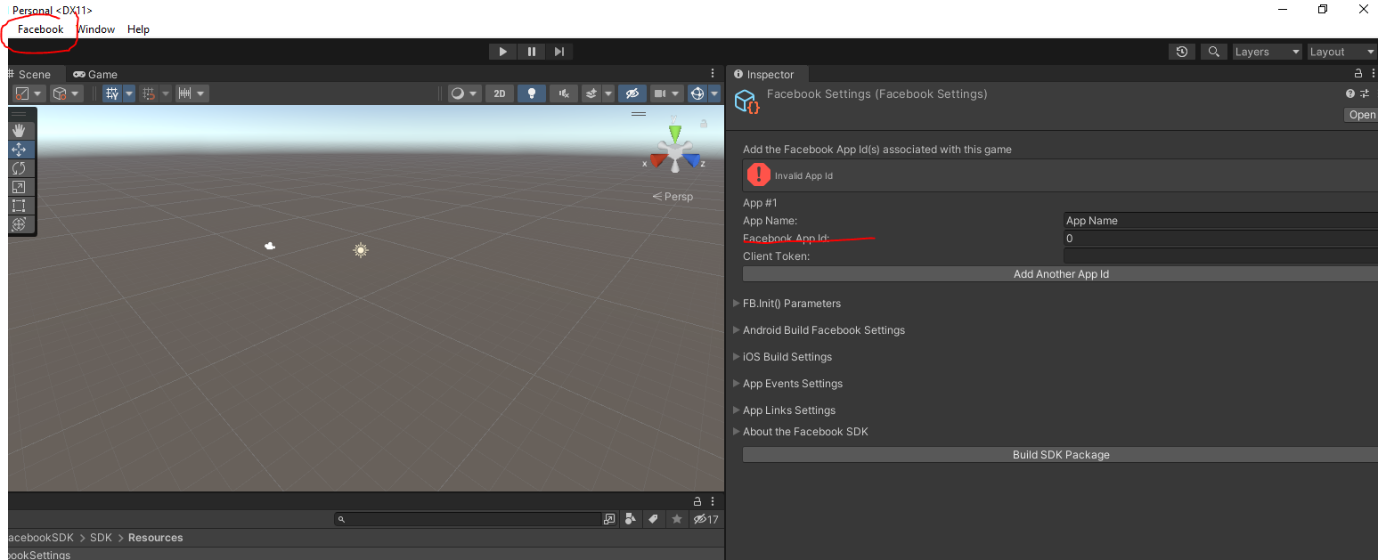

4. AppsFlyer
Dev Key : MKT cấp
App ID : chỉ điền với IOS (lấy trên store)
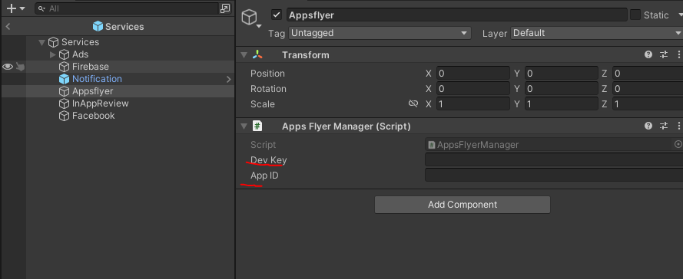

5.Firebase
-File google-service bên MKT sẽ cấp
-Track các event bên MKT yêu cầu

